Гражданин,

семьянин,

воспитатель.

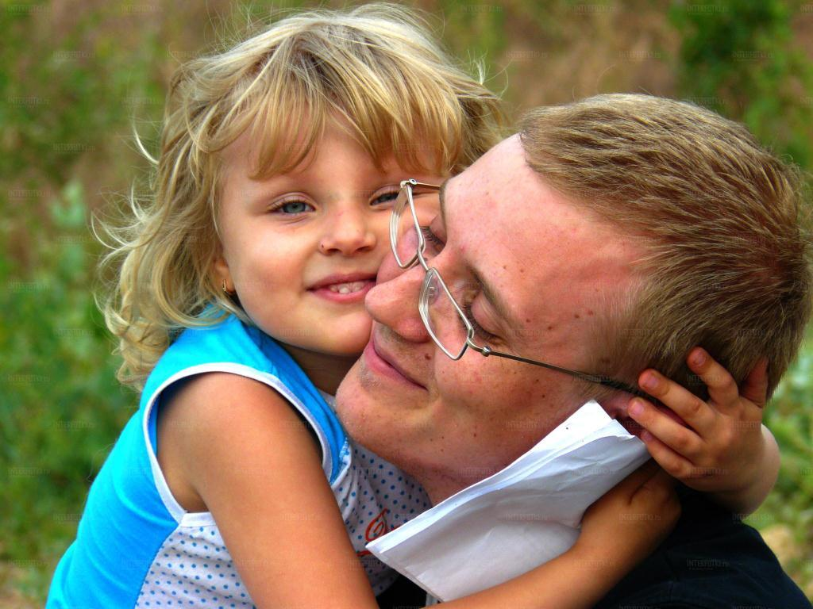

Консультация для родителей.

«Отец – самый родной, самый дорогой для ребенка мужчина, в образе которого выражается ответственность за его приход в свет, за каждый его шаг и поступок в жизни»

В.А.Сухомлинский.

Влияние отца на развивающуюся личность огромна. Мужчине – отцу и мужу принадлежит особая роль в воспитании детей. В его лице они видят трудового человека и гражданина, главу семьи и опору в доме. Он – эталон мужчина, рыцарства, умения взять на свои плечи все самое трудное, ответственное. Он защитник, в котором сосредоточено сила физическая и душевная. На примере отца сын мужает, учится благородству дочь. Обращаясь к отцам, Макаренко говорил: «Если вы родили ребенка – это значит, на много лет вперед вы отдали ему все напряжение вашей мысли, все ваше внимание и всю вашу волю. Вы должны быть не только отцом и шефом ваших детей, вы должны быть еще и организатором вашей собственной жизни, ибо вне вашей деятельности как гражданина, вне вашего самочувствия как личности, не может существовать воспитатель».

Быть организатором собственной жизни – это значит заботиться не только о своем нравственном авторитете, но и о нравственном авторитете семьи в целом. Прежде всего, это выражается в стремлении отца поддерживать авторитет жены, как воспитательницы своих детей. Он не займет такую позицию, при которой дочь или сын должны слушаться лишь его, а ее не обязательно. При случаи он подчеркивает, что их мама – труженица: она работает на производстве, а сколько у нее обязанностей по дому! Мама все умеет: готовить, шить, стирать, убирать. Все мы должны помогать ей. Мама заботлива, ласкова, внимательна к детям, ко всем членам семьи.

Возвышая роль матери в семье, отец одновременно утверждает и себя как человека авторитетного, обладающего мужским достоинством.

Теплом и уютом согрето детство ребенка там, где семейный уклад строится на взаимной ответственности друг перед другом, где не бывает между взрослыми ссор и разладов, где все заботы по дому делятся по закону справедливости.

В дружной семье и большие и малые дела решаются сообща, хозяйственные вопросы, бюджет, планирование свободного времени. Отпуск предпочитают проводить всей семьей. Какова воспитательная роль проведения совместного отпуска, не приходится говорить. Дети видят, что их папа весь в приятных хлопотах и заботах о семье. Он самый активный организатор, повар, носильщик, капитан, фотограф. Дети видят, что папа внимателен к маме, к детям и их затеям. Заряд бодрости и хорошего настроения и еще большей близости, чем когда бы то ни было, семья увозит домой.

«Настоящая мудрость воспитателя – отца, матери – педагога - в умении дать ребенку счастье».

В.А.Сухомлинский.

Все ли отцы обладают этой «мудростью» воспитателя?

«Что ты такой грустный, не заболел?» - спрашивает воспитатель притихшего Виталика. «Нет, я так…» - шепчет мальчик. И вдруг, уткнувшись в платье воспитательницы, всхлипнул и сказал: «Мне жалко маму. Папа опять пришел поздно, когда я спал. Он пил пиво с дядей Славой, они громко разговаривали, а мама все плакала. Я боялся: вдруг опять обижать будет…».

Драма, глубоко травмирующая ребенка, отец теряет место в сердце сына. Ребенка уже не радуют подарки отца, он стесняется и его вида, и его не твердой походки, и его неестественной веселости.

Некоторые отцы считают, что воспитание маленького ребенка – удел женщин. Они придерживаются принципа «нейтралитета». Главное – не мешать воспитывать. Но линия невмешательства есть не что иное, как игра в прятки с самим собой, стремление создать для себя удобную жизнь без забот и ответственности. Хочет отец или нет, он влияет на ребенка даже так называемым невмешательством, потребительским существованием.

Со дня рождения ребенок видит около себя и мать, и отца, они для ребенка – все. И потому влияние каждого из них –главное. Ребенку всегда нужны они оба. Ему всегда нужно, чтобы рядом с доброй и нежной матерью был мудрый и мужественный отец.

Некоторые отцы самоустраняются от воспитания дочерей, считая, что их должна воспитывать мать: «Дочь ближе к матери, чем к отцу». Это тоже отговорка для тех, кто ищет причину прикрыть собственное нежелание заниматься воспитанием. Не меньшее значение образ отца имеет и для формирования девочки.

Девочке, чтобы стать настоящей женщиной – женственной, нежной, заботливой, а не только волевой и решительной, тоже необходимо иметь перед глазами настоящего мужчину. И этим мужчиной должен быть отец.

«Рады бы заниматься воспитанием, но нет для этого времени – работа. Да ведь и личные дела – от них тоже никуда не денешься» - одна из распространенных отговорок мужчин.

Прежде всего напомним: одно из главных личных дел – воспитание ребенка. И не только личное, но и общественное дело. Отец несет ответственность перед государством за воспитание гражданина. Действительно, не требуется от отца специального времени, чтобы быть к сыну или дочери внимательным и чутким. Достаточно, чтобы это внимание проявлялось в самом обычном, повседневном: в заботе о здоровье ребенка, в стремлении проникаться детскими интересами и делами, в умении поиграть с малышом.

Счастливы дети, если имеют возможность восхищаться моральной силой отца, подражать ему, впитывать высокие идеалы добра.

Отец – гражданин, семьянин, воспитатель. Все это обязывает его к постоянному совершенствованию своей личности. Ничто так не возвышает личность, как активная жизненная позиция, когда единство слова и дела становится повседневной нормой поведения – это требование к отцу, как к личности.

